ОТЧЕТ
об итогах реализации инициативного проекта

1. Наименование района города Ростова-на-Дону, на территории которого реализовывался инициативный проект: Кировский район города Ростов-на-Дону.
2. Наименование инициативного проекта: «Приобретение музыкальных инструментов для нужд МБУ ДО «Детская музыкальная школа
им. П.И. Чайковского» г. Ростова-на-Дону (баяны, аккордеоны)».
3. Информация об итогах реализации инициативного проекта: реализован.
4. Даты начала и окончания реализации инициативного проекта: с 28.11.2022
по 01.10.2023.
Срок реализации работ по контракту не нарушены.

№  п/п | Наименование выполненной работы, оказанной услуги, закупленного товара  в рамках реализации инициативного проекта | Стоимость  выполненной работы, оказанной услуги, закупленного товара  в рамках реализации инициативного проекта* | Ф.И.О. физического лица и (или) индивидуального предпринимателя, наименование юридического лица, выполнившего работу**
1 | 2 | 3 | 4
1 | Аккордеон акустический «Тула» 26х60-II-3 | 258 000,00 | ООО "Браво"
2 | Аккордеон акустический | 412 000, 00 | ООО "Браво"
3 | «Тула» 34х80/45-III-5 | 420 000, 00 | ООО "Браво"
4 | Аккордеон акустический | 220 000, 00 | ООО "Браво"
5 | «Тула» 37х80/45-III-7 | 210 000, 00 | ООО "Браво"
6 | Аккордеон акустический | 231 000, 00 | ООО "Браво"
7 | «Тула» | 234 000, 00 | ООО "Браво"
8 | Аккордеон акустический | 339 000, 00 | ООО "Браво"
9 | «Тула» 37х80-III-7 | 425 285, 00 | ООО "Браво"
 | Итого | 2 749 285,00

*В случае если работа (услуга) или закупка осуществлена посредством имущественного либо трудового участия, указывается отметка: «имущественное участие» либо «трудовое участие».
**В случае участия физических лиц в реализации инициативного проекта посредством трудового участия указываются сведения о количестве физических лиц, принявших такое участие.

Сведения  о поступлении и расходовании средств на реализацию инициативного проекта | Планируемый  объем средств |  | Фактический  объем средств
 | Сумма,  (тыс. рублей) | Доля в общей сумме (процентов) | Сумма,  (тыс. рублей) | Доля в общей сумме (процентов)
1 | 2 | 3 | 4 | 5
Всего на реализацию инициативного проекта,  в том числе: | 2849 | 100 | 2749,285 | 100
Средства местного бюджета,  в том числе: | 2849 | 100 | 2749,285 | 100
Собственные средства местного бюджета | 2706,55 | 95 | 2611,821 | 95
Инициативные платежи физических лиц | 12,45 | 0,4 | 12,014 | 0,4
Инициативные платежи юрлиц и индивидуальных предпринимателей | 130,0 | 4,6 | 125,450 | 4,6
Причины отклонения  от запланированной стоимости инициативного проекта | Экономия по итогам закупок

5. Фотоматериалы*

№  п/п | Фотография объекта до реализации  инициативного проекта | Фотография объекта после реализации  инициативного проекта
 |  | 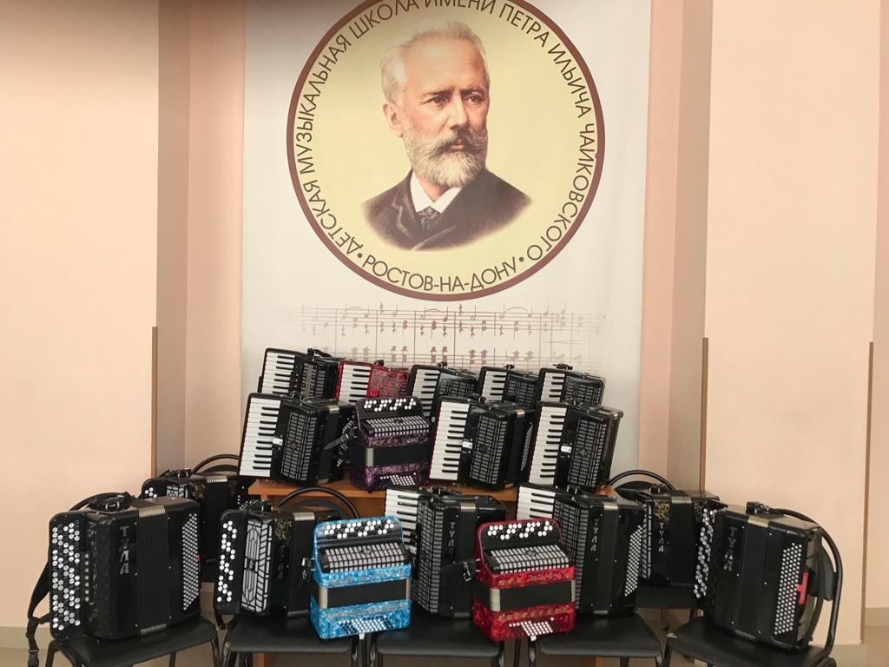
 |  | 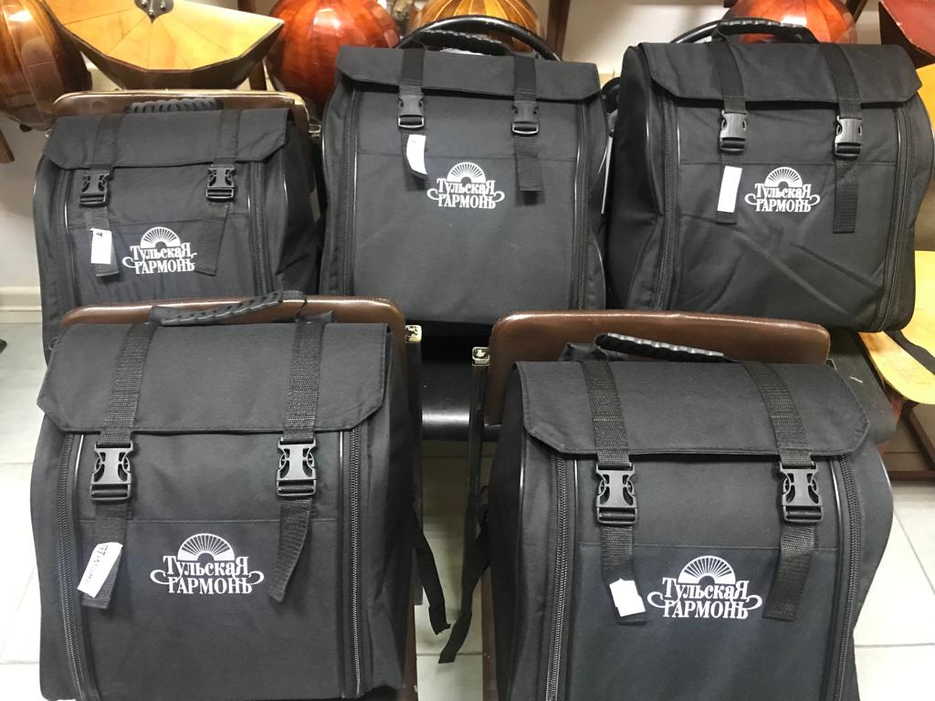
 |  | 